Ашмарина О.А.,
учитель математики
МБОУ «Полянская средняя
общеобразовательная школа»

Мастер-класс по теме: «Объемы и поверхности тел вращения»

Цели урока:

Образовательная:
отрабатывать знания основных понятий, определений, формул по теме «Объемы и поверхности тел вращения» и умения применять эти знания при решении задач ЕГЭ.

Развивающая:
совершенствование практических навыков при решении стереометрических задач по данной теме.

Воспитательная:
активизация внимательности, настойчивости в достижении цели, заинтересованности в результатах ЕГЭ.

Тип урока: Урок повторения и систематизации знаний обучающихся.

Оборудование: карточки-задания «Найди свою «половинку», таблица с формулами объемов тел вращения и их поверхностей, презентация «Объем и площадь поверхности тел вращения»

Уважаемые коллеги, мне бы хотелось представить вашему вниманию мастер-класс по теме «Объемы и поверхности тел вращения». (Слайд 1) Приложение Я остановлюсь только на одном этапе урока – это этап актуализации знаний учащихся, на котором повторяются основные понятия, формулы для вычисления объемов и площадей поверхностей тел вращения, отрабатываются навыки применения данных формул в решении опорных задач. Этот этап урока подготовит обучающихся к решению более сложных задач на данную тему на следующих этапах урока. Не секрет, что стереометрические задачи вызывают у детей затруднения при сдаче ЕГЭ, а новая модель экзаменационной работы предусматривает наличие пяти геометрических задач, что свидетельствует о значимости данного материала. Поэтому наша задача, и моя в частности, более ответственно подходить к усвоению детьми знаний стереометрии.

Итак, начнем урок. Я надеюсь, вы все в хорошем настроении? Знаете, однажды французский писатель Анатоль Франс заметил: «Учиться можно только весело…. Чтобы переваривать знания, надо поглощать их с аппетитом». (Слайд 2)
Так вот, давайте сегодня на уроке будем следовать этому совету писателя, будем активны, внимательны, будем поглощать знания с большим желанием, ведь они пригодятся вам при сдаче экзамена.
Сегодня на уроке мы с вами продолжим решение задач на вычисление объемов тел вращения и площадей их поверхностей, предлагаемых в открытом банке заданий, именно стереометрические задачи вызывают затруднения при сдаче ЕГЭ, а также повторим, обобщим и приведем в систему основные понятия, определения, формулы по данной теме.
2. Начнем наш урок с математической разминки. (Слайд №3)
1. ПРОБЛЕМНАЯ ЗАДАЧА: При уличной торговле арбузами весы отсутствовали. Однако, выход был найден: арбуз радиусом 3 дм приравнивали по стоимости к трём арбузам радиусом 1 дм.

Что вы возьмете? Правы ли были продавцы?
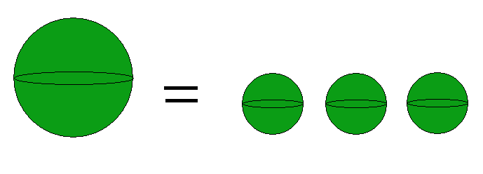

R=3 дм R=1 дм

Это с практической точки зрения, а рассмотрим эту задачу с геометрической стороны.
>
в 9 раз

Пример этой задачи помогает нам быть практичными в жизни, а сейчас это немало важно.
Думаю, вы убедились, как важно знать формулы. А сейчас мы с вами проверим, как вы усвоили остальные формулы.

2. Задание: Найдите свою «половинку», указав стрелкой. Подобные задания мы с вами уже выполняли, поэтому, надеюсь, сложности у вас не возникнут
(раздать карточки с заданием)

S_{б.п.ц.}
4πR²

S_{б.п.к.}
$$\frac{4}{3}{πR}^{3}$$

S_{сф.}
πR²H

S_{п.п.ц.}
$$\frac{1}{3}{πR}^{2}H$$

V_{ц}
2πRH

V_{к}
2πR(R+H)H

πRL
V_{ш}
Площади поверхностей (S) и объемы (V) тел вращения

S_{б.п.ц.} = 2πR∙H

S_{б.п.к.} = πR∙L

S_{сф.} = 4πR²

S_{п.п.ц.} = 2πR(R+H)

V_{ц} = πR²H

V_{к} = $\frac{1}{3}{πR}^{2}⋅H$

$$V_{ш}=\frac{4}{3}{πR}^{3}$$

А сейчас каждый из вас проверьте, правильно ли вы справились с заданием.
(Слайд №4, раздать лист с формулами)

Поднимите руку, у кого все формулы собраны верно.
Молодцы!
Кто допустил 1 ошибку? 2 ошибки? Какую формулу вы еще не запомнили?
Ребята, посмотрите еще раз внимательно и поставьте галочку около той формулы, где у вас была ошибка. Обязательно запомните её, постарайтесь мысленно сфотографировать все эти формулы, ведь на экзамене перед вами их уже не будет.

3. Итак, знание формул и умение создавать мыслительный образ фигуры, логика помогут вам в решении следующих задач.
Слайд №5
- Цилиндр и конус имеют общее основание и общую высоту. Вычислите объем цилиндра, если объем конуса равен 25 см³.
S_{осн.к.}=S_{осн.ц.} , H_{к}= H_{ц} , V_{к}=25 см³ , V_{ц}=?

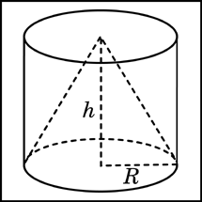

Слайд №5

- Площадь большого круга шара равна 3 дм². Найдите площадь поверхности шара.
S_{б.к}.=3 дм² S_{ш} = ?

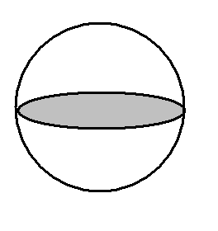 S_{б.к.} =π•R²=3 дм² S_{ш} = 4•π•R²=4•3=12 дм²

Слайд №7
3. Площадь боковой поверхности конуса равна 16 см². Радиус основания конуса уменьшили в 4 раза, а образующую увеличили в 2 раза. Найдите площадь боковой поверхности получившегося конуса.

Слайд №8

4. В цилиндрический сосуд налили 1 литр воды. После того, как в сосуд положили камень, который погрузился в воду полностью, уровень воды повысился на ¼ по сравнению с тем, который был до этого. Найдите объем камня.
1 литр=1000 см³

Вода сначала занимала объем S•H=1000 см³. Объем камня равен объему вытесненной воды, т.е. объему цилиндра с тем же основанием S и высотой H/4. Значит, объем камня равен

На этом мы с вами закончим повторение, а сейчас приступим к решению более сложных задач. Открываем тетради, запишем сегодняшнее число, классная работа.
Далее я предлагаю работу в тетрадях.

Подобным образом я строю урок после изучения тем «Объемы и поверхности тел вращения». В приведенном фрагменте мною был показан один из способов организации повторения. Конечно же, это не единственный способ актуализации знаний. Традиционно – это фронтальная вопросно-ответная форма. На мой взгляд, оптимальным является сочетание традиционных и интерактивных форм обучения.
В своей работе я использую такие приемы, как «незаконченное предложение», «цепочка идей» (дается определение по фразе несколькими обучающимися), «найди ошибку». Разумно использую готовые чертежи, которые позволяют экономить время на уроке, к тому же дети видят правильно выполненные чертежи и стремятся выполнить такие же, поэтому практикую геометрические диктанты, предлагаю детям построить чертеж по условию задачи. Также на уроках провожу математические эстафеты, тестирование.
Я думаю, что способов повторения знаний много, и мы сегодня дополним друг друга, поделимся опытом. Спасибо за внимание!

